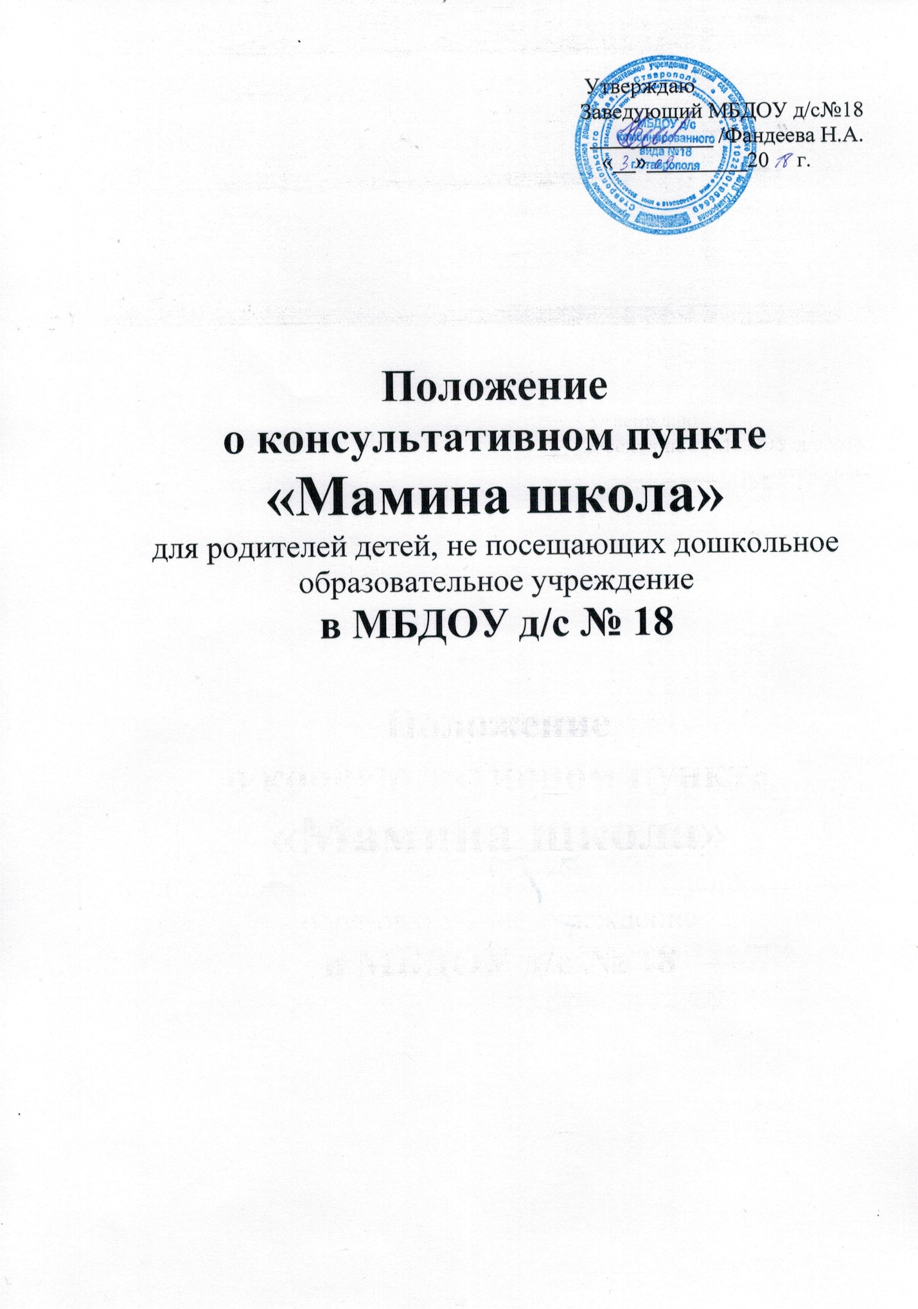

1. Общие положения

1.1 Консультативный пункт «Мамина школа» создан с целью установления сотрудничества детского учреждения и семьи в вопросах воспитания детей раннего возраста, расширение форм работы с родителями, обеспечения социализации детей раннего возраста и их адаптации к поступлению в ДОУ.
1.2 Работа клуба направлена на реализацию следующих задач:
- Решение проблемы адаптационного периода, подготовка детей к посещению детского сада;
- Вовлечение родителей в воспитательно-образовательный процесс ДОУ, повышение из психолого-педагогической грамотности;
- Развитие личности ребенка при тесном сотрудничестве с семьей;
- Формирование социального заказа к конкретному учреждению на ранней ступени дошкольного образования.
1.3 Консультативный пункт «Мамина школа» осуществляет свою деятельность в соответствии с нормативно-правовыми актами в сфере образования, настоящим Положением.
1.4 Участниками консультативного пункта «Мамина школа», являются родители детей раннего возраста, педагог-психолог, воспитатели, специалисты ДОУ, ст.медсестра.
1.5 Основными принципами работы консультативного пункта являются добровольность, компетентность, соблюдение педагогической этики.
1.6 Положение о консультативном пункте утверждается приказом заведующего.

2. Основные направления деятельности
консультативного пункта

2.1 Оказание медико-психолого-педагогической помощи родителям детей раннего возраста.
2.2. Пропаганда положительного опыта семейного воспитания.
2.3 Повышение педагогического просвещения родителей.
2.4. Адаптация детей раннего возраста к условиям дошкольного учреждения.
2.5 Популяризация деятельности ДОУ среди населения микрорайона.
2.6 Профилактика заболеваний, оздоровление детского организма.

3. Организация деятельности
консультативного пункта

3.1 Работа консультативного пункта для детей раннего возраста и их родителей осуществляется на базе ДОУ, занятия проходят по запросу родителей (законных представителей) детей, не посещающих дошкольное образовательное учреждение.
3.2 Формы организации работы клуба: круглый стол, психологические тренинги, практикумы, решение педагогических ситуаций, обучение опыта семейного воспитания, видео-просмотры материалов по организации жизни детей в ДОУ, игровые занятия с детьми.

4. Права и обязанности членов
консультативного пункта

4.1 Родители (или законные представители) имеют право на:
- получение практической помощи в организации занятий с детьми дома;
- получение квалифицированной консультативной помощи по уходу за ребенком, проблемах воспитания, развития и адаптации ребенка в ДОУ;
- высказывание собственного мнения и обмен опытом воспитания детей.
4.2 ДОУ имеет право:
- на изучение и распространения положительного опыта семейного воспитания;
- внесения корректив в план работы пункта в зависимости от возникающих проблем, интересов и запросов родителей;
- представлять квалифицированную консультативную и практическую помощь родителям.
4.3 ДОУ обязан:
- организовать работу пункта в соответствии с планом, утвержденным заведующим ДОУ, и с учетом интересов и потребностей родителей:
- представлять квалифицированную консультативную и практическую помощь родителям.

